Historia 01b
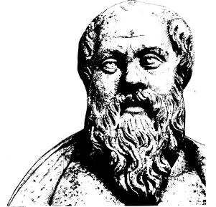

Lärare
Patrik Svensson
__________________________________________________________________________________________

STALINGRAD

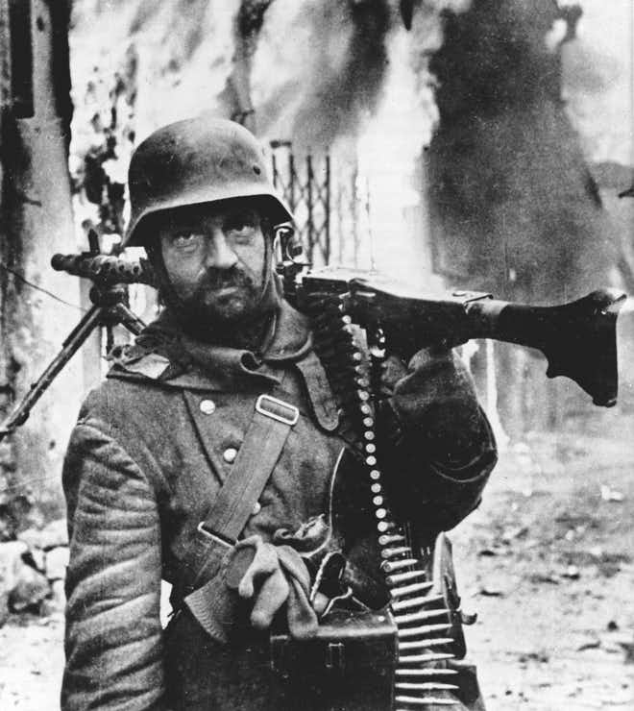

Tyskarna vann slaget om Stalingrad och du skall beskriva följderna av segern för mig. Vilka konsekvenser för krigets följder hade uppstått? Beskriv ett realisttiskt scenario över konsekvenserna och försök att knyta ihop avslutningen.

Du får fritt välja hur långt fram i tiden du behöver förlägga konsekvenserna. Arbetet skall vara på 1-3 sidor och försök att göra arbetet i programmet ”Sway”. Finns onlinerversioner som fungerar bra om du saknar det på din dator.

Arbetet skall lämnas in till mig senast den 27/5. Ni har morgondagens lektion samt tisdagens lektion till ert förfogande. Ni behöver inte vara på skolan och arbeta utan det är fritt att välja plats. Vi kommer inte ha någon närvaroregistrering utan det är arbetet i sig som visar på närvaron.

Stort lycka till Patricius Benedictus

